

TECHNINĖ SPECIFIKACIJA

- SĄVOKOS IR SUTRUMPINIMAI
  - Pirkėjas / Perkantysis subjektas – Akcinė bendrovė Lietuvos paštas.
  - Tiekėjas – ūkio subjektas – fizinis asmuo, privatusis ar viešasis juridinis asmuo, kita organizacija ir jų padalinys arba tokių asmenų grupė, įskaitant laikinas ūkio subjektų asociacijas, su kuriuo Pirkėjas sudarys šio pirkimo Sutartį.
  - Sutartis – pirkimo sutartis, sudaroma tarp Tiekėjo ir Pirkėjo dėl šioje techninėje specifikacijoje nurodyto pirkimo objekto.
- PIRKIMO OBJEKTAS
  - Pirkimo objektas – darbo drabužiai (džemperiai ir klientų aptarnavimo specialistų (KAS) liemenės) (toliau – prekės).
  - Pirkimo objektas skaidomas į šias dalis:
    - I (pirmoji) pirkimo dalis – džemperiai (toliau – I PD);
    - II (antroji) pirkimo dalis – klientų aptarnavimo specialistų (KAS) liemenės (toliau – II PD).
  - Prekių tiekimo laikotarpis: 36 mėnesiai nuo Sutarties įsigaliojimo dienos (taikoma abiems PD)
  - Prekių pristatymo vieta: Gamybos g. 6, 54468, Ramučiai, Karmėlavos sen., Kauno r. sav. (taikoma abiems PD)
  - Prekių kiekiai:
1 lentelė
Eil. Nr. | Prekės pavadinimas | Preliminarus prekių kiekis (vnt.) | Užsakymų teikimas
Eil. Nr. | Prekės pavadinimas | Preliminarus prekių kiekis (vnt.) | Taip (žymėti, jei prekių užsakymai bus teikiami pagal poreikį, periodiškai ar kt.) | Ne (žymėti, jei nurodytu laiku bus pristatytas visas perkamas prekių kiekis)
1. | Džemperiai | 6410 | X | ☐
2. | Klientų aptarnavimo specialistų (KAS) liemenės | 1400 | X | ☐
  - Aukščiau esančioje 1 lentelėje nurodyti prekių kiekiai kiekvienai pirkimo objekto daliai yra preliminarūs. Pirkėjas neįsipareigoja pirkti būtent tokio prekių kiekio.
  - Maksimali Sutarties vertė (suma, kuriai sudaroma Sutartis):
2.7.1. I PD – 193 000,00 EUR (vienas šimtas devyniasdešimt trys tūkstančiai eurų, 00 ct) be PVM;
2.7.2. II PD – 35 000,00 EUR (trisdešimt penki tūkstančiai eurų, 00 ct) be PVM.
Pirkėjas gali užsakyti prekių neviršijant maksimalios Sutarties vertės.
  - Užsakymų teikimo tvarka:
2.8.1. I PD – prekių užsakymai gali būti teikiami visu prekių tiekimo laikotarpiu. Prekės turi būti pristatomos ne vėliau kaip per 30 d. d. nuo užsakymo pateikimo raštu dienos. Paskutinis prekių užsakymas gali būti pateikiamas likus ne mažiau kaip 30 d. d. terminui iki maksimalaus prekių tiekimo termino pabaigos, nebent Tiekėjas sutinka priimti vėliau pateiktą užsakymą ir jį pristatyti per trumpesnį terminą (neviršijant maksimalaus prekių tiekimo termino). Pirmasis prekių užsakymas planuojamas didžiausias – ne mažiau kaip 1000 vnt. džemperių, kurį reikės pristatyti ne vėliau kaip per 60 d. d. nuo užsakymo pateikimo raštu dienos. Pateikiant konkrečius užsakymus bus nurodomi konkretūs prekių dydžiai, jų kiekiai ir logotipas.
2.8.2. II PD – prekių užsakymai gali būti teikiami visu prekių tiekimo laikotarpiu. Prekės turi būti pristatomos ne vėliau kaip per 30 d. d. nuo užsakymo pateikimo raštu dienos. Paskutinis prekių užsakymas gali būti pateikiamas likus ne mažiau kaip 30 d. d. terminui iki maksimalaus prekių tiekimo termino pabaigos, nebent Tiekėjas sutinka priimti vėliau pateiktą užsakymą ir jį pristatyti per trumpesnį terminą (neviršijant maksimalaus prekių tiekimo termino). Pirmasis prekių užsakymas planuojamas didžiausias – ne mažiau kaip 200 vnt. klientų aptarnavimo specialistų (KAS) liemenių, kurį reikės pristatyti ne vėliau kaip per 60 d. d. nuo užsakymo pateikimo raštu dienos. Pateikiant konkrečius užsakymus bus nurodomi konkretūs prekių dydžiai, jų kiekiai ir logotipas.
2.9. Prekėms turi būti suteikta ne trumpesnė kaip 24 (dvidešimt keturių) mėnesių garantija nuo jų perdavimo – priėmimo akto pasirašymo dienos. Tiekėjas įsipareigoja garantiniu laikotarpiu, ne vėliau kaip per 30 (trisdešimt) darbo dienų nuo pranešimo/pretenzijos apie defektuotą prekę (-es) gavimo dienos, savo lėšomis pašalinti trūkumus (pavyzdžiui, nustatomas Prekės pagaminimo brokas arba jis išaiškėja Prekės dėvėjimo metu: neatitinka nurodyto ant etiketės dydžio, yra kitos spalvos, kurių iširę siūlės, nekokybiškai aplikuotas logotipas ir kiti trūkumai, neatitinkantys pateikto pavyzdžio ir pan.) arba pakeisti prekę nauja.
2.10. Tiekėjas turi sudaryti galimybę Pirkėjui Sutarties vykdymo metu, atsiradus poreikiui įsigyti kitų dydžių prekių (5XL – 6XL), jas užsisakant Sutartyje numatyta tvarka. Tokios prekės laikomos Nenumatytomis prekėmis ir Pirkėjas gali jų įsigyti ne daugiau nei už 10 (dešimt) procentų maksimalios sutarties kainos (jos neviršijant).

- REIKALAVIMAI PREKĖMS
3.1. I (pirmoji) pirkimo dalis – džemperiai:
2 lentelė
Eil.  Nr. | Aprašymas ir reikalavimai | Atitikties reikalavimui įrodymas  (jei nurodyta, kad turi būti pateikiamas dokumentas (-ai) jis turi būti pateikiamas kartu su pasiūlymu)
1. | Džemperis (flisinis), tiesaus silueto, universalaus modelio. Spalva tamsiai pilka pagal PANTONE artima Nr. 432. Apykaklė - stovė. | Tiekėjas pasiūlyme deklaruoja atitiktį, atskiro įrodymo nereikalaujama
2. | Džemperis turi būti užsegamas plastikiniu užtrauktuku priderintu prie džemperio spalvos. Privaloma užtrauktuko apsauga ties smakru. | Tiekėjas pasiūlyme deklaruoja atitiktį, atskiro įrodymo nereikalaujama
3. | Juosmens srityje įleistinės kišenės užsegamos užtrauktukais. Kišenės maišelis turi būti iš tinklelio arba lygiaverčio audinio. | Tiekėjas pasiūlyme deklaruoja atitiktį, atskiro įrodymo nereikalaujama
4. | Apačios plotis ties klubais reguliuojamas elastine virvute. | Tiekėjas pasiūlyme deklaruoja atitiktį, atskiro įrodymo nereikalaujama
5. | Medžiaga – iš 100 % poliesteris arba lygiavertis audinys. | Gamintojo techniniai dokumentai arba paskelbtosios (notifikuotos) įstaigos bandymų protokolas, arba kiti lygiaverčiai įrodymai
6. | Medžiagos svoris turi būti – 290 g/m² ± 10 g/m². | Gamintojo techniniai dokumentai arba paskelbtosios (notifikuotos) įstaigos bandymų protokolas, arba kiti lygiaverčiai įrodymai
7. | Dydžiai nuo XS iki 4XL arba atitikmuo nustatytiems. Konkretus dydis bus nurodomas užsakymo pateikimo metu. Tiekėjas kartu su pasiūlymu turi pateikti savo siūlomų prekių dydžių lentelę kartu su standartiniais apimčių ir ilgių matmenimis. Atitikmenimis bus laikomi tik Tiekėjo pateiktos lentelės dydžiai, kurie atitiks Techninės specifikacijos 2 priede pateiktus matmenis ar bus jų ribose. | Tiekėjas kartu su pasiūlymu turi pateikti savo siūlomų prekių dydžių lentelę kartu su standartiniais apimčių ir ilgių duomenimis. Atitikmenimis bus laikomi tik Tiekėjo pateiktos lentelės dydžiai, kurie atitiks Techninės specifikacijos 2 priede pateiktus matmenis ar bus jų ribose.
8. | Spalvos atsparumas šviesai pagal EN ISO 105-B02:2O14 arba lygiavertį turi būti ne mažiau negu 4 balai. | Gamintojo techniniai dokumentai arba paskelbtosios (notifikuotos) įstaigos bandymų protokolas, arba kiti lygiaverčiai įrodymai
9. | Spalvų atsparumas prakaitavimui pagal EN ISO 105-E04:2013 arba lygiavertį turi būti ne mažiau negu 4 balai. | Gamintojo techniniai dokumentai arba paskelbtosios (notifikuotos) įstaigos bandymų protokolas, arba kiti lygiaverčiai įrodymai
10. | Spalvų atsparumas trinčiai pagal ISO 105-X12:2016 arba lygiavertį turi būti ne mažiau negu 4 balai. | Gamintojo techniniai dokumentai arba paskelbtosios (notifikuotos) įstaigos bandymų protokolas, arba kiti lygiaverčiai įrodymai
11. | Nusidažymo atsparumas buitiniam ir pramoniniam skalbimui EN ISO 105-C06:2010 arba lygiavertį turi būti ne mažiau negu 4 balai. | Gamintojo techniniai dokumentai arba paskelbtosios (notifikuotos) įstaigos bandymų protokolas, arba kiti lygiaverčiai įrodymai
12. | Atsparumas pumpuravimuisi EN ISO 12945-1:2000 arba lygiavertį turi būti ne mažiau negu 4 balai. | Gamintojo techniniai dokumentai arba paskelbtosios (notifikuotos) įstaigos bandymų protokolas, arba kiti lygiaverčiai įrodymai
13. | Ant džemperio nugaros ir priekio turės būti išsiuvinėtas Pirkėjo nurodytas ir užsakymo metu pateiktas logotipas. Logotipo eskizo pavyzdys ir išmatavimai pateikiami Techninės specifikacijos 1 priede* | Tiekėjas pasiūlyme deklaruoja atitiktį, atskiro įrodymo nereikalaujama
14. | Prekė turi turėti įsiūtas etiketes su dydžio informacija ir priežiūros ypatybėmis, taip pat turi būti nurodyta prekės sudėtis.  Vidinės etiketės dydžio užrašas turi išlikti įskaitomas visą naudojimo laikotarpį (turi išlaikyti skalbimo / cheminio valymo rėžimą) | Tiekėjas pasiūlyme deklaruoja atitiktį, atskiro įrodymo nereikalaujama
15. | Prekės turi būti supakuotos atskirai po vieną vienetą, su aiškiai matomu dydžiu ant pakuotės. To paties dydžio visos prekės – supakuotos į atskiras dėžes kiekvienam dydžiui, ant kurių turi būti užrašytas prekės pavadinimas (pvz., džemperis M) ir kiekis dėžėje. Kiekviena dėžė turi būti pažymėta barkodu. Prekės pristatomos su važtaraščiu, kuriame turi būti nurodytas prekės dydis ir kiekis. | Tiekėjas pasiūlyme deklaruoja atitiktį, atskiro įrodymo nereikalaujama
*Pirkėjas prieš teikdamas užsakymą gali vienašališkai pakeisti logotipą neviršijant numatyto pirminio logotipo ilgio (cm).

  - II (antroji) pirkimo dalis – klientų aptarnavimo specialistų (KAS) liemenės:
3 lentelė
Eil.  Nr. | Aprašymas ir reikalavimai | Atitikties reikalavimui įrodymas  (jei nurodyta, kad turi būti pateikiamas dokumentas (-ai) jis turi būti pateikiamas kartu su pasiūlymu)
1. | Spalva tamsiai pilka pagal PANTONE artima Nr. 433. Spalva turi būti vientisa, be papildomų kitos spalvos priemaišų. | Tiekėjas pasiūlyme deklaruoja atitiktį, atskiro įrodymo nereikalaujama
2. | Medžiagos tankis 235 g/m² ± 10 g/m². | Gamintojo techniniai dokumentai arba paskelbtosios (notifikuotos) įstaigos bandymų protokolas, arba kiti lygiaverčiai įrodymai
3. | Medžiagos sudėtis nuo 65% iki 80% PES, nuo 20 iki 35% viskozė arba natūralus pluoštas (vilna, medvilnė). Audinio sudėtyje gali būti elastano medžiagos iki 5%. | Gamintojo techniniai dokumentai arba paskelbtosios (notifikuotos) įstaigos bandymų protokolas, arba kiti lygiaverčiai įrodymai
4. | Nesiglamžo, priežiūra – galima skalbti rankomis/skalbimo mašina, po skalbimo neturi susitraukti į aukštį ir į plotį daugiau nei 1 cm, keisti spalvos, išvaizdos ir savybių. | Tiekėjas pasiūlyme deklaruoja atitiktį, atskiro įrodymo nereikalaujama
5. | Pamušalas po visa liemene. Sudėtis 100 % poliesteris, viskozė arba kita pamušalinė medžiaga nesitraukianti po skalbimo į aukštį ir į plotį daugiau nei 1 cm. Spalva artima viršutinės medžiagos dalies spalvai arba juoda. | Tiekėjas pasiūlyme deklaruoja atitiktį, atskiro įrodymo nereikalaujama
6. | Siluetas tiesus, pailgintas, švarkelio tipo, be užsegimo, su užlaida (užmetimu) ne mažiau 10 cm. Neturi būti priekinių siūlių krūtinės srityje. Skeltukai šonuose nuo 8 iki 12 cm ilgio. Skvernai (drabužio apatinis kampas) užapvalinti. Priekio ir nugaros ilgis vienodas. | Tiekėjas pasiūlyme deklaruoja atitiktį, atskiro įrodymo nereikalaujama
7. | Dvi šoninės uždėtinės kišenės su pamušalu, užapvalintais kampais, nuo 18 iki 20 cm pločio, nuo 16 iki 18 cm gylio. | Tiekėjas pasiūlyme deklaruoja atitiktį, atskiro įrodymo nereikalaujama
8. | Švarko tipo apykaklė su atlapais, su paklijavimu krūtinės srityje iš flizelino arba kitos lygiavertės formą sutvirtinančios medžiagos. Nugaros pusėje su gilesniu iškirpimu, pažeminta.  Prie apykaklės iš vidinės pusės turi būti prisiūta kilpelė liemenei pakabinti. | Tiekėjas pasiūlyme deklaruoja atitiktį, atskiro įrodymo nereikalaujama
9. | Dirželis iš tos pačios medžiagos nuo 4 iki 4,5 cm pločio. Su paklijavimu iš flizelino arba kitos lygiavertės standinančios medžiagos. Ilgis nuo 140 cm iki 180 cm (priklausomai nuo liemenės dydžio). Liemenės šonuose turi būti tos pačios medžiagos dvi nuo 5 mm iki 20 mm pločio ir dirželio plotį atitinkančio aukščio kilputės skirtos dirželiui įverti. | Tiekėjas pasiūlyme deklaruoja atitiktį, atskiro įrodymo nereikalaujama
10. | Dydžiai XS, S, M, L, XL, 2XL, 3XL arba atitikmuo. Dydis nurodomas užsakymo pateikimo metu. Tiekėjas kartu su pasiūlymu turi pateikti savo siūlomų prekių dydžių lentelę kartu su standartiniais apimčių ir ilgių matmenimis. Atitikmenimis bus laikomi tik Tiekėjo pateiktos lentelės dydžiai, kurie atitiks Techninės specifikacijos 2 priede pateiktus matmenis ar bus jų ribose. | Tiekėjas kartu su pasiūlymu turi pateikti savo siūlomų prekių dydžių lentelę kartu su standartiniais apimčių ir ilgių matmenimis. Atitikmenimis bus laikomi tik Tiekėjo pateiktos lentelės dydžiai, kurie atitiks Techninės specifikacijos 2 priede pateiktus matmenis ar bus jų ribose.
11. | Liemenės priekyje, kairėje pusėje turės būti patalpintas Pirkėjo nurodytas ir užsakymo metu pateiktas logotipas. Logotipas turi būti užpildytas veliūrine arba lygiaverte spauda, siuvinėtas arba pritvirtintas kitu atspariu dėvėjimui ir skalbimui būdu. Logotipo eskizo pavyzdys ir išmatavimai pateikiami Techninės specifikacijos 1 priede* | Tiekėjas pasiūlyme deklaruoja atitiktį, atskiro įrodymo nereikalaujama, tačiau nurodomas siūlomas logotipo uždėjimo būdas.
12. | Prekė turi turėti įsiūtas etiketes su dydžio informacija ir priežiūros ypatybėmis, taip pat turi būti nurodyta prekės sudėtis.  Vidinės etiketės dydžio užrašas turi išlikti įskaitomas visą naudojimo laikotarpį (turi išlaikyti skalbimo / cheminio valymo rėžimą); | Tiekėjas pasiūlyme deklaruoja atitiktį, atskiro įrodymo nereikalaujama
13. | Prekės turi būti supakuotos atskirai po vieną vienetą, su aiškiai matomu dydžiu ant pakuotės. To paties dydžio visos prekės – supakuotos į atskiras dėžes kiekvienam dydžiui, ant kurių turi būti užrašytas prekės pavadinimas (pvz., liemenė M) ir kiekis dėžėje. Kiekviena dėžė turi būti pažymėta barkodu. Prekės pristatomos su važtaraščiu, kuriame turi būti nurodytas prekės dydis ir kiekis. | Tiekėjas pasiūlyme deklaruoja atitiktį, atskiro įrodymo nereikalaujama
*Pirkėjas prieš teikdamas užsakymą Tiekėjui gali vienašališkai pakeisti logotipą neviršijant numatyto pirminio logotipo ilgio (cm).
- KITA INFORMACIJA
4.1. Kiti reikalavimai (taikoma kiekvienai pirkimo daliai):
4 lentelė
Eil. Nr. | Reikalavimas | Reikalavimo įvykdymas
1. | Visų tiekėjų reikalaujama kartu su pasiūlymu pateikti keturis prekių pavyzdžius (S, M, L, XL dydžių ar atitikmenų pirkėjo pateiktiems dydžiams pagal Techninės specifikacijos 2 priedo išmatavimus). Pateikimo tvarka ir reikalavimai numatyti Pirkimo sąlygose. | Prekių pavyzdžiai turi atitikti Techninėje specifikacijoje nurodytus reikalavimus, išskyrus išsiuvinėjimą logotipu bei supakavimą. Prekių pavyzdžių išmatavimai turi atitikti Tiekėjo pateiktą dydžių lentelę ir Pirkėjo nurodytus matmenis pagal atitikmenis. Pirkėjui nustačius, kad pateikti pavyzdžiai prieštarauja pasiūlyme deklaruotai informacijai, pirkėjas tokį pasiūlymą atmes.  Prekių pavyzdžiai laimėjusiam Tiekėjui nebus grąžinami ir bus laikomi etalonais.

4.2.Tiekėjas su pasiūlymu turi pateikti siūlomų prekių dydžių lenteles. Tiekėjo pateikta dydžių lentelė turi atitikti Techninės specifikacijos 2 priede pateiktus dydžius.

PRIEDAI:
1 priedas: Įmonės logotipai
2 priedas: Dydžių lentelės
3 priedas: Orientacinės prekių vizualizacijos
_____

TS 1 priedas
ĮMONĖS LOGOTIPAI
Džemperių logotipai su išmatavimais (džemperio priekyje, viršuje, kairėje uždedamas mažesnis logotipas, džemperio nugaroje viršutinėje dalyje, per vidurį – didesnis logotipas.)

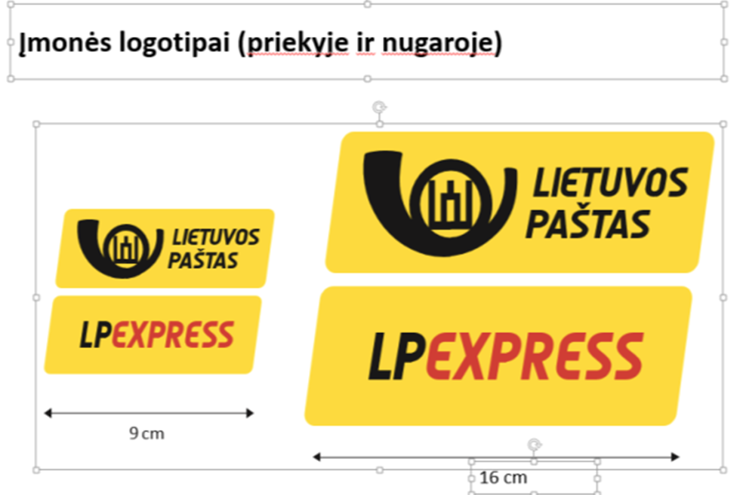
Klientų aptarnavimo specialistų liemenių logotipai:
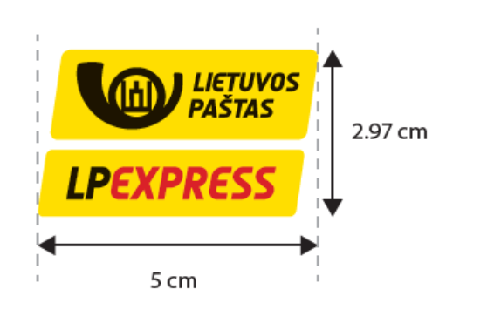
_____

TS 2 priedas
DYDŽIŲ LENTELĖS
Džemperių priimtini dydžių išmatavimai:
1 lentelė
Dydis* | Krūtinės apimtis, cm | Ūgis, cm
XS | 78 – 86 | 160 – 164
S | 86 – 94 | 164 – 174
M | 94 – 102 | 174 – 180
L | 102 – 110 | 176 – 182
XL | 110 – 118 | 182 – 188
2XL | 118 – 129 | 186 – 192
3XL | 129 – 141 | 190 – 198
4XL | 141 - 153 | 192 - 200

KAS liemenių priimtini dydžių išmatavimai
2 lentelė
Dydis* | Krūtinės apimtis, cm (±1 cm) | Liemens apimtis, cm (±1 cm) | Klubų apimtis, cm (±1 cm) | Ilgis nugaroje, cm (±1 cm)
XS | 88 | 88 | 88 | 69
S | 92 | 92 | 92 | 69,5
M | 96 | 96 | 96 | 70
L | 100 | 100 | 100 | 70,5
XL | 104 | 104 | 104 | 71
2XL | 109 | 109 | 109 | 71,5
3XL | 112 | 112 | 112 | 71,5

*Jei tiekėjas teikiama dydžių lentelė yra atitikmuo pirkėjo nurodytiems dydžiams, tokiu atveju tiekėjo dydžio atitikmenų išmatavimai turi būti tose ribose, kurios nurodytos šio priedo lentelėse pvz.: tiekėjas deklaruoja, kad jo gaminių dydžių lentelės vienas iš dydžių XXS (krūtinės apimtis 80, ūgis 164 cm) yra atitikmuo Pirkėjo XS dydžiui ir pan.
_____

TS 3 priedas
ORIENTACINĖS PREKIŲ VIZUALIZACIJOS
Džemperio vizualizacija
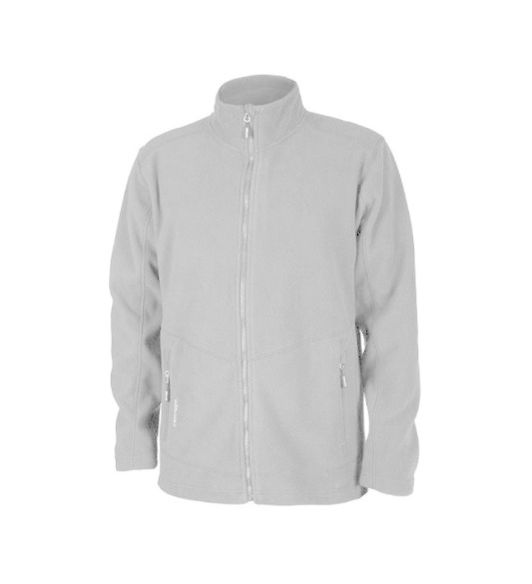
Klientų aptarnavimo specialistų liemenės vizualizacija



